JSP 응용 2주차
42025013 박민재

1. 예제 cmd 실행 결과 및 코드
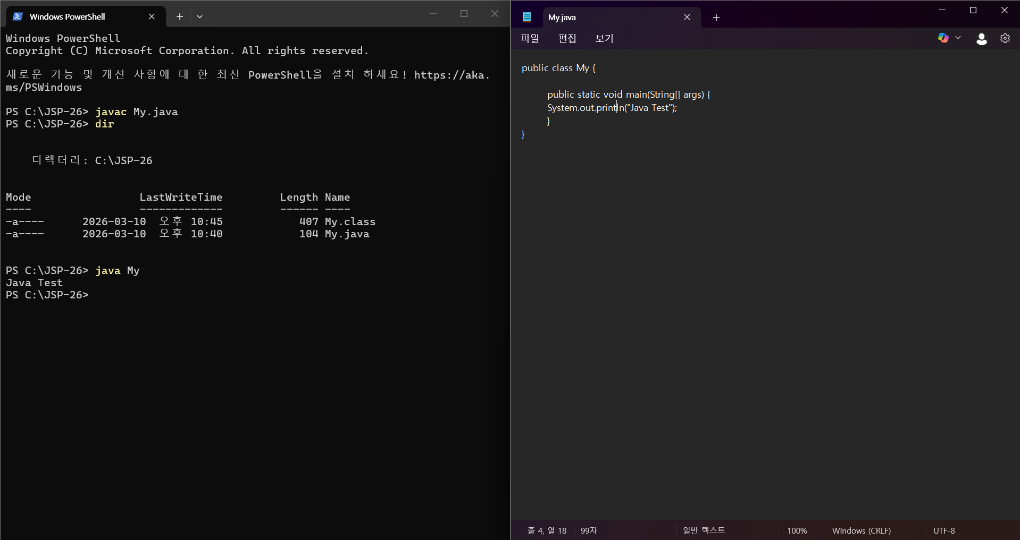

2. Eclipse 와 Tomcat Server 연동 설정 화면